**西阆苑小二班班级动态**

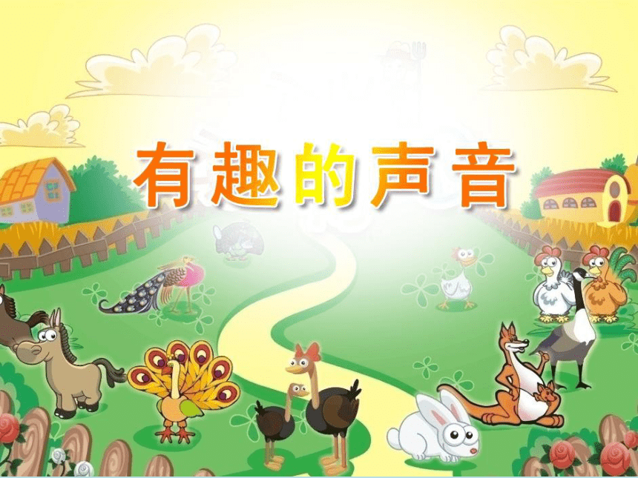

听觉是人的主要感官，幼儿通过听觉感知世界、理解世界。 2023.12.1

阶段课程四：有趣的声音

关键活动：各种各样的声音 制造声音 豆豆响筒

【**01 来园篇**】

本班共22人，今天实际来园16人，缺6人：陈生冉、杨梓煜、蒋景昱、胡心悦、丛天朗、董益嘉咳嗽，在家休息。

近阶段，我们着重对幼儿来园几件事中的绕水杯绳及情绪角打卡进行观察。

|  |  |  |  |  |  |
| --- | --- | --- | --- | --- | --- |
| 幼儿 | 绕水杯绳 | 情绪角打卡 | 幼儿 | 绕水杯绳 | 情绪角打卡 |
| 王馨悦 | ★ | ▲ | 杨梓熠 | ▲ | ▲ |
| 吴婉琰 | ★ | ▲ | 杨梓煜 | 请假 | 请假 |
| 梁珵恩 | ★ | ▲ | 谢瑞 | ★ | ▲ |
| 张诗韵 | ★ | ★ | 成铭恩 | ★ | ▲ |
| 单小岩 | ★ | ★ | 唐皓辰 | ▲ | ★ |
| 陈生冉 | 请假 | 请假 | 付宇晨 | ▲ | ★ |
| 胡心悦 | 请假 | 请假 | 蒋景昱 | 请假 | 请假 |
| 郭沛怡 | ▲ | ▲ | 陈之昂 | ▲ | ▲ |
| 鲍琳筱 | ★ | ▲ | 董益嘉 | 请假 | 请假 |
| 丛天朗 | 请假 | 请假 | 李咏集 | ★ | ▲ |
| 于晨栩 | ★ | ★ | 张文轩 | ★ | ▲ |

备注：主动绕水杯绳：★ 提醒绕水杯绳：▲ 主动打卡：★ 提醒后打卡：▲

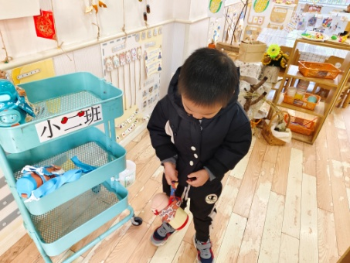 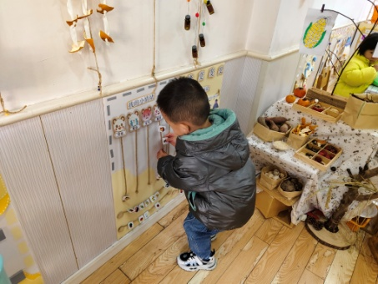 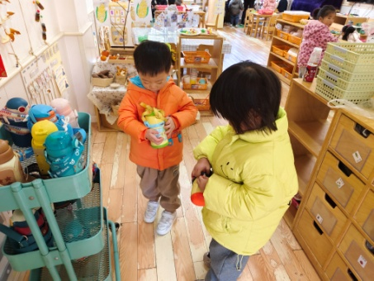

【**02 学习篇**】

**活动：科学《豆豆响筒》**

这是一节偏科学类的半日活动。声音是由物体振动产生的，生活中处处有声音，演奏乐器、拍打一扇门或者敲击桌面时都会发出声音，豆豆响筒就是利用材料豆豆放在筒里摇一摇使其发出声音，而不同数量的豆豆放在筒里摇晃发出的声音也有所不同：豆豆越少，摇动筒发出的声音越响；豆豆越多，摇动筒发出的声音越闷。本次活动是让幼儿自己动手制作豆豆响筒，在制作的过程中学习运用比较的方法发现问题，获取经验。

宝宝们，豆豆和牛奶罐怎么发出声音呢？

付宇晨：把豆豆放进牛奶罐里面，摇晃牛奶罐就可以发出声音了。

你的豆豆装进牛奶罐里后，摇晃牛奶罐会发出怎样的声音？

成铭恩：很响亮的声音。

于晨栩：声音很大。

付宇晨：声音没那么响。

单小岩：听不到声音了。

……

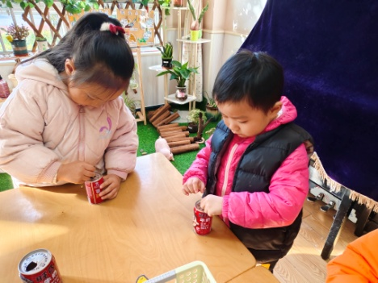 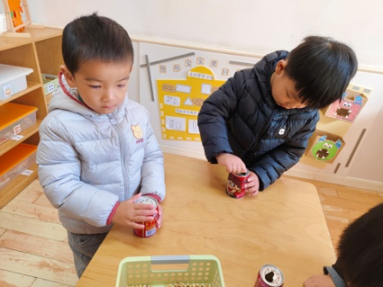 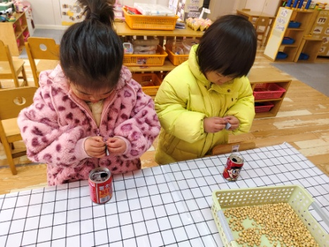

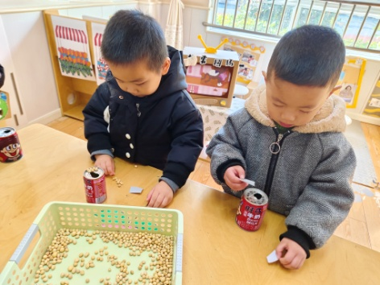 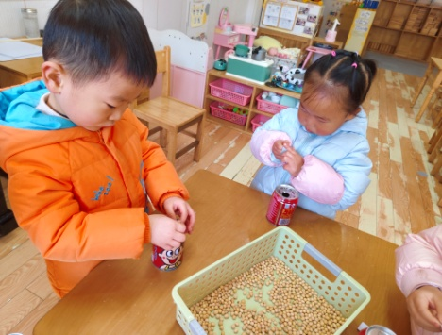 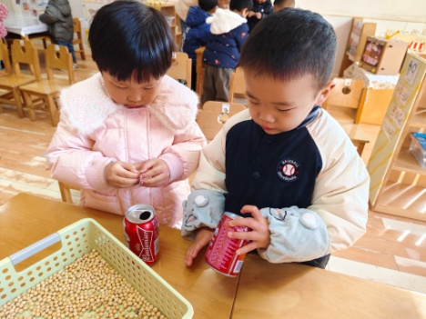

【**03 户外篇**】

今天，我们进行运动节开幕式彩排，小朋友们精神抖擞地踏步走方阵去啦！一起来看看他们当时的镜头吧！

|  |  |  |
| --- | --- | --- |
| IMG_20210913_160834.jpg | IMG_20210913_160834.jpg | IMG_20210913_160834.jpg |
| 我们在待出发区准备。 | 出发啦，踏着有力的步伐前进。 | 响亮地喊出我们的口号。 |

【**04 生活篇**】

今天午饭吃的是花生饭、板栗黄焖鸡（鸡腿肉、板栗）、莴苣腐竹炒鸡蛋、萝卜海带虾米汤。本周继续观察小朋友们午餐是否自主进餐以及光盘的情况。一起来看看小朋友们在午餐环节的表现吧！

★自己动手吃完饭菜 ▲老师喂着吃完 ★光盘 ▲有剩余

|  |  |  |  |  |  |
| --- | --- | --- | --- | --- | --- |
| 幼儿 | 自主进餐 | 光盘 | 幼儿 | 自主进餐 | 光盘 |
| 王馨悦 | ▲ | ▲ | 杨梓熠 | ★ | ★ |
| 吴婉琰 | ★ | ★ | 杨梓煜 | 请假 | 请假 |
| 梁珵恩 | ▲ | ★ | 谢瑞 | ★ | ★ |
| 张诗韵 | ★ | ★ | 成铭恩 | ★ | ★ |
| 单小岩 | ★ | ★ | 唐皓辰 | ★ | ▲ |
| 陈生冉 | 请假 | 请假 | 付宇晨 | ▲ | ★ |
| 胡心悦 | 请假 | 请假 | 蒋景昱 | 请假 | 请假 |
| 郭沛怡 | ★ | ★ | 陈之昂 | ★ | ★ |
| 鲍琳筱 | ★ | ★ | 董益嘉 | 请假 | 请假 |
| 丛天朗 | 请假 | 请假 | 李咏集 | ★ | ★ |
| 于晨栩 | ▲ | ★ | 张文轩 | ★ | ★ |

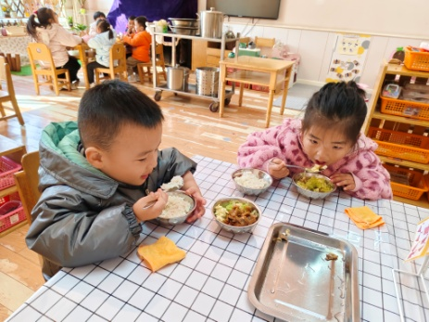 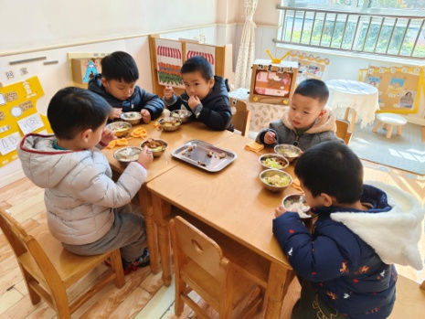 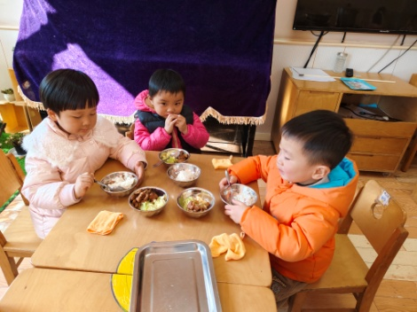

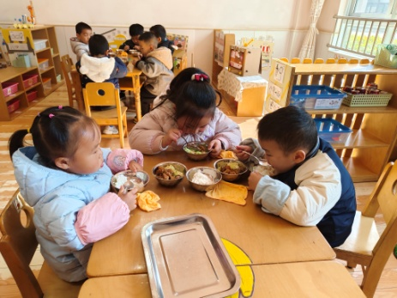 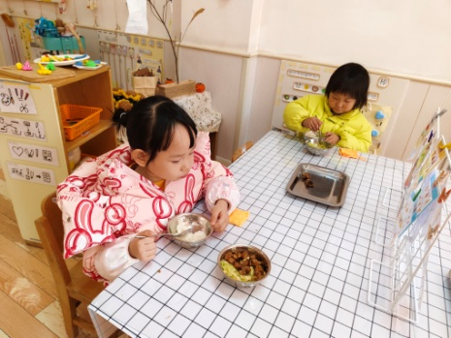 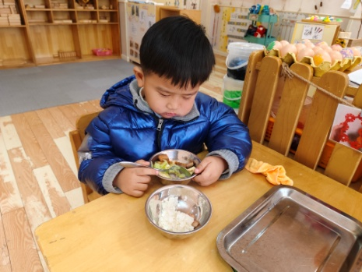

【**05 温馨提示**】

|  |
| --- |
| ★关于放学时间及带被褥的问题：  各位家长好！今天周五，所有幼儿均不上全托不夜宿班，小朋友们15:30放学，请家长们准时到园门口接孩子哦；另外，今天幼儿的被褥将带回家，请在家及时清洗晾晒，确保被褥的干净整洁！ |

**—END—**

在一起的点滴都值得记录